Ataribox to teraz Atari VCS

## 20 marca 2018

Ogłoszony podczas ubiegłorocznego E3 przez upadłego giganta rozrywki elektronicznej projekt Ataribox wciąż skrywa więcej tajemnic niż ukazuje potwierdzonych faktów. Poza niewielką grupą pracowników Atari nikt tak naprawdę nie wie, czym będzie dokładnie nowy produkt. Dziś przynajmniej otrzymał oficjalną nazwę, pod jaką będzie sprzedawany: Atari VCS.

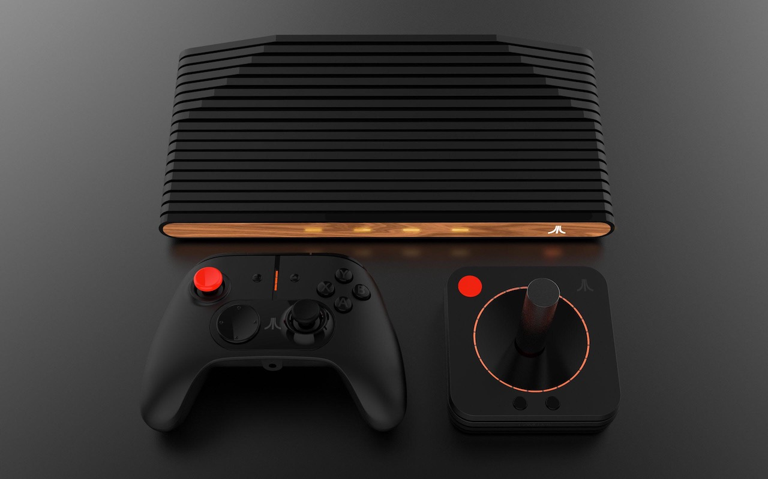

Poza nowym szyldem, producenci ujawnili również kilka nowych wizualizacji, na których widać kontrolery do nadchodzącej maszyny. Mamy wśród nich tradycyjny gamepad przypominający nieco kształtem ten od Xboxa One, jak również klasyczny joystick od Atari 2600.

Inspiracje pierwszą domową konsolą Atari widoczne były już, gdy opublikowano pierwsze grafiki koncepcyjne: kształt, wykończenia drewnem (lub drewnopodobnych plastikiem). Zapowiedziano też, że na urządzeniu będzie można grać w klasyczne tytuły z lat 80-tych, ale nie tylko. Konsola dzięki dedykowanym układom CPU i GPU od AMD działającymi pod kontrolą Linuxa ma umożliwiać także zabawę w najnowsze tytuły.

Jak to wszystko będzie zorganizowane, w jakie tytuły będziemy mogli zagrać, być może okaże się podczas trwającego właśnie w San Francisco Game Developer Conference. Do tej pory Atari we wszelkich komunikatach prasowych a także na swojej stronie posługiwało się bardzo ubogim językiem. Z publikowanych półsłówek dziennikarze snuli własne teorie, do tego stopnia, że ciężko dziś wywnioskować co jest potwierdzoną informacją a co plotką.